# 河西街道召开党务工作者培训会

为深入学习贯彻习近平新时代中国特色社会主义思想，切实加强基层党务工作者队伍建设，提升基层党组织书记、党务工作者的业务水平和工作能力，10月19日，河西街道党工委组织召开党务工作者培训会，街道基层党的建设办公室工作人员、各社区党支部书记、党务工作者20人参加培训。

会议重点对社区补选选举居委会工作流程、主题教育工作要点、坚强堡垒党支部创建、意识形态工作进行了培训，并结合工作实际对近期党建工作进行了安排部署。

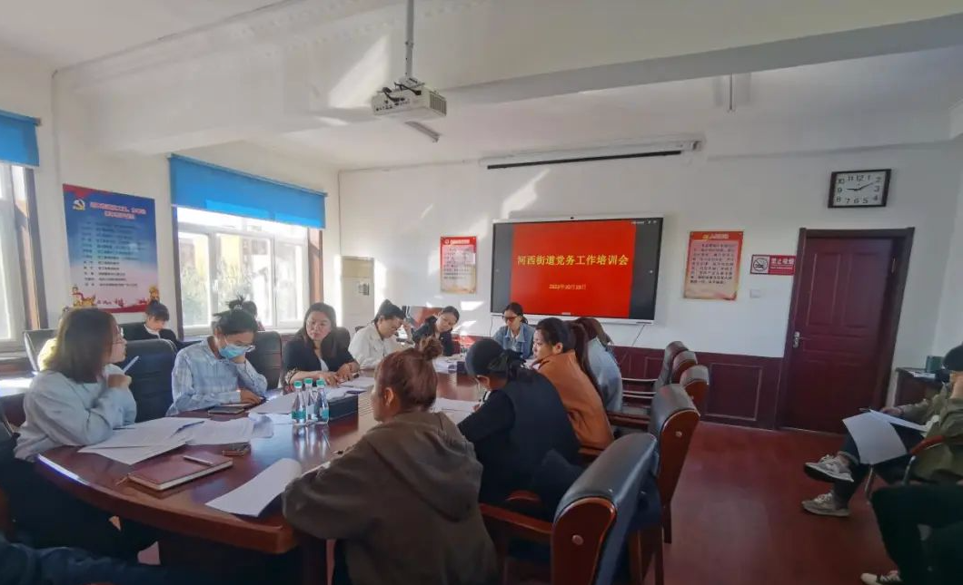

会议强调，**一是**各社区要严格按照社区居委会选举(补选)工作规范流程开展选举及补选工作，依法依章开展选举，确保选举结果的合法性；**二是**各社区党支部要认真开展好主题教育工作，党支部书记要带头学、带头讲、带头作，不断提升能力素质和业务水平；**三是**要加强坚强堡垒党支部创建，各党支部要努力争星创优，坚持党建引领，对标对表，全面提升基层党建工作质量；**四是**要高度重视意识形态工作，落实好相关责任要求，不断加强理论学习，增强风险管控能力。

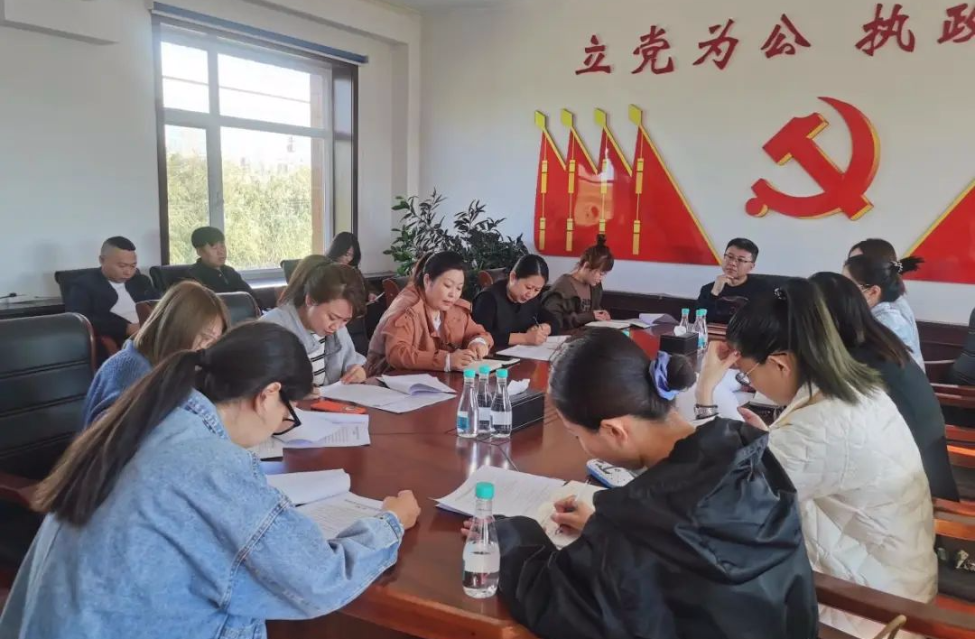

  此次培训，为党务工作者们理清了工作思路，增强了抓好基层党建工作的信心和能力。下一步，河西街道党工委将进一步提升各村社区党务工作者工作能力及综合素质，切实加强党支部建设，提升党支部战斗力，以实际行动推动党建工作高质量发展。